编 号：0368-202221
认证审核任务书
1． 王玉玲 女士/先生：
兹委托您作为审核组长，领导审核组完成大庆市鑫吉盛石油设备有限公司的认证审核。
企业联系 | 联系人 | 张雅宅 |  | 手机 | 13359598181 0459-6281811 |  | 座机 | 13359598181 0459-6281811
2．审核领域  审核类型 | 测量管理体系 再认证
3．审核目的 | ■ 再认证：确认受审核方管理体系在认证有效期内的持续符合性与有效性，以及与认证范围的持续相关性和适宜性，以确定是否保持认证并换发认证证书的建议。
4．审核范围 | 涉及的场所及地址：  大庆市龙凤区热源街277号昌升商贸城7-1-31
4．审核范围 | 涉及的产品（服务）/活动：  石油钻采专用配套设备及配件（含分散装置、加药装置、回收装置、搅拌器、柔性止水器、井口切断装置）、石油化工机械设备及配件（稀油站、滤油机、（母液）流量控制器、过滤器、混合器、全自动软化水装置、旋溶加药器、调节堰、柔性套管、混合阀组）、污水处理设备及配件（含静电水垢控制器、微纳米污水处理装置、管汇）的生产和服务（许可产品除外）；防腐配套设备及配件（牺牲阳极、聚四氟乙烯内衬钢管及管件）；仪器仪表（含工业用现场分析小屋成套系统，智能流量计算装置，原油管道智能计量一体化装置，油气连续计量装置）的生产和服务等产品质量、经营管理、节能降耗、环境监测等方面有关的所有活动的测量过程、部门、场所、实际位置。
4．审核范围 | 涉及的时期：上次审核结束 至 本次审核结束日。
5.审核准则 | ■GB/T19022-2003/ISO10012:2003  ■ 企业管理体系文件  ■ 相关国家法律、法规、规章、技术规范和顾客、行业标准或规定。
6.审核方法 | 现场+远程
7.资源要求 | （1）企业提供认证审核所需必要的计算机、打印机，配备2名向导员；  （2）企业提供必要的文件及获得信息的途径；  （3）企业向审核组明确现场安全、保密规定和其它相关要求。
8审核日期 | 现场审核：2022年04月23日 上午至2022年04月24日 上午；  计划总人日 3(人·日)，现场人日1.5 (人·日) 远程人日1.5 (人·日)
审核组  成员 | 组内  身份 |  | 注册级别 |  | 注册证书编号 | ISC编号 |  | 电话
王玉玲  （远程） | 组长 |  | 审核员 |  | 2021-M1MMS-2274254 | ISC[S]0006 |  | 13894711918
刘洪静  （现场） | 组员 |  | 审核员 |  | 2020-M1MMS-1274967 | ISC[S]0200 |  | 18645241599
9保密纪律要求 | 1.审核组成员独立开展认证审核活动，公平、公正的评价企业测量管理体系运行情况，严格遵守审核纪律和职业道德。  2.审核组成员必须恪守保密原则，不向第三方泄漏任何涉及受审核方的技术和商业秘密，不向第三方透露审核信息。  审核组成员签字：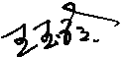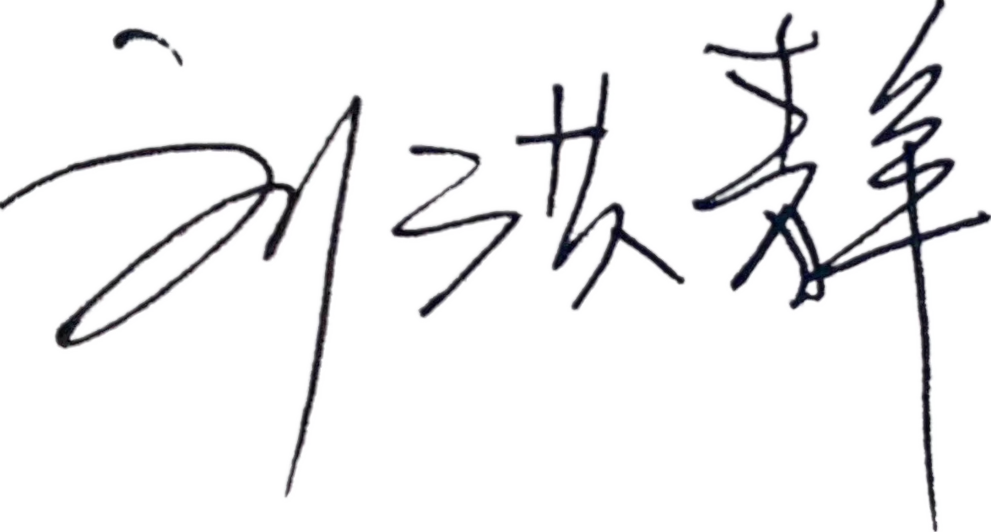
审核组长：

日 期： 2022.4.18
方案管理人员： 李凤娟

日 期：2022.4.18

